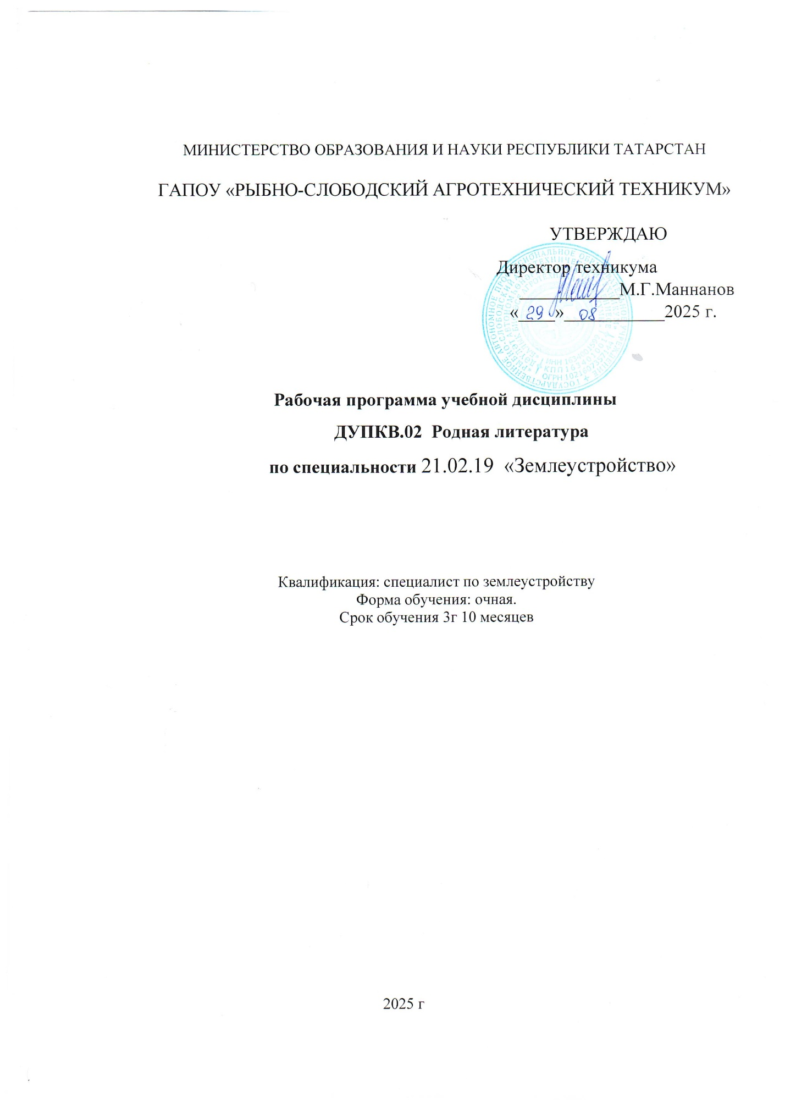

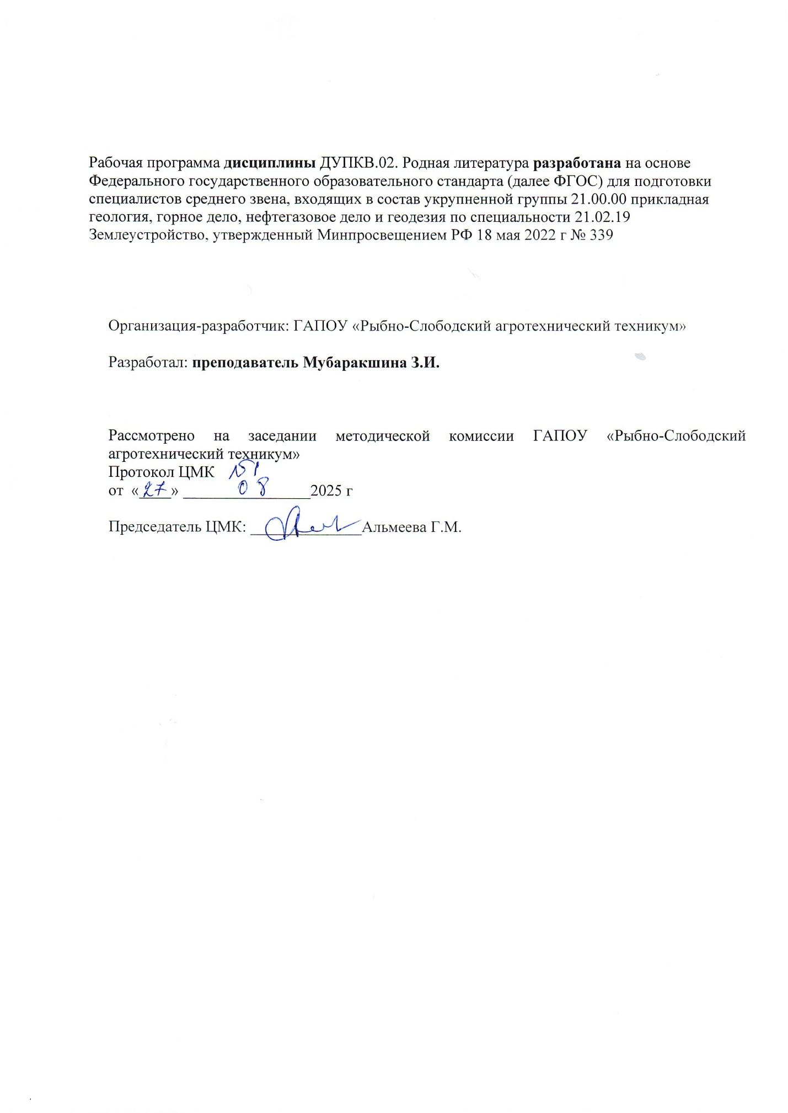

ФОНД ОЦЕНОЧНЫХ СРЕДСТВ

К РАБОЧЕЙ ПРОГРАММЕ ОБЩЕОБРАЗОВАТЕЛЬНОЙ ДИСЦИПЛИНЫ

«Родная литература» (базовый уровень)

Специальность 21.02.19 Землеустройство
- Паспорт комплекта оценочных средств

Область применения: комплект контрольно-оценочных средств (КОС) разработан для оценки результатов освоения дисциплины «Татарская литература» в рамках СПО, в том числе для формирования общих (ОК) и профессиональных компетенций (ПК).
Фонды оценочных средств (далее – ФОС) представлены в виде междисциплинарных заданий, направленные на контроль качества и управление процессами достижения ЛР, МР и ПР, а также создание условий для формирования ОК и (или) ПК у обучающихся посредством промежуточной аттестации. ФОС разрабатываются с опорой на синхронизированные образовательные результаты, с учетом профиля обучения, уровня освоения общеобразовательной дисциплины «Родная литература» и профессиональной направленности образовательной программы по специальности 21.02.19 «Землеустройство»
1.1. Место дисциплины в структуре основной образовательной программы:
Учебная дисциплина «Родная литература» является обязательной частью общеобразовательного цикла основной образовательной программы в соответствии с ФГОС по профессии 35.01.27 «Мастер сельскохозяйственного производства».
1.2. Планируемые результаты освоения дисциплины:

Особое значение дисциплина имеет при формировании и развитии общих компетенций:
ОК 01. Выбирать способы решения задач профессиональной деятельности применительно к различным контекстам;
ОК 02. Использовать современные средства поиска, анализа и интерпретации информации, и информационные технологии для выполнения задач профессиональной деятельности;
ОК 03. Планировать и реализовывать собственное профессиональное и личностное развитие, предпринимательскую деятельность в профессиональной сфере, использовать знания по финансовой грамотности в различных жизненных ситуациях;
ОК 04. Эффективно взаимодействовать и работать в коллективе и команде;
ОК 05. Осуществлять устную и письменную коммуникацию на государственном языке Российской Федерации с учетом особенностей социального и культурного контекста;
ОК 06. Проявлять гражданско-патриотическую позицию, демонстрировать осознанное поведение на основе традиционных общечеловеческих ценностей, в том числе с учетом гармонизации межнациональных и межрелигиозных отношений, применять стандарты антикоррупционного поведения;
ОК 07. Содействовать сохранению окружающей среды, ресурсосбережению, применять знания об изменении климата, принципы бережливого производства, эффективно действовать в чрезвычайных ситуациях;
ОК 08. Использовать средства физической культуры для сохранения и укрепления здоровья в процессе профессиональной деятельности и поддержания необходимого уровня физической подготовленности;
ОК 09. Пользоваться профессиональной документацией на государственном и иностранном языках.
В рамках программы учебной дисциплины обучающимися осваиваются личностные, метапредметные и предметные результаты в соответствии с требованиями ФГОС среднего общего образования: личностные (ЛР), метапредметные (МР), предметные для базового уровня изучения (ПРб)

Коды результатов | Планируемые результаты освоения дисциплины включают:
ЛР 01 | российскую гражданскую идентичность, патриотизм, уважение к своему народу, чувства ответственности перед Родиной, гордости за свой край, свою Родину, прошлое и настоящее многонационального народа России, уважение государственных символов (герб, флаг, гимн)
ЛР 04 | сформированность мировоззрения, соответствующего современному уровню развития науки и общественной практики, основанного на диалоге культур, а также различных форм общественного сознания, осознание своего места в поликультурном мире
ЛР 06 | толерантное сознание и поведение в поликультурном мире, готовность и способность вести диалог с другими людьми, достигать в нем взаимопонимания, находить общие цели и сотрудничать для их достижения, способность противостоять идеологии экстремизма, национализма, ксенофобии, дискриминации по социальным, религиозным, расовым, национальным признакам и другим негативным социальным явлениям
ЛР 07 | навыки сотрудничества со сверстниками, детьми младшего возраста, взрослыми в образовательной, общественно полезной, учебно-исследовательской, проектной и других видах деятельности
МР 02 | умение продуктивно общаться и взаимодействовать в процессе совместной деятельности, учитывать позиции других участников деятельности, эффективно разрешать конфликты
МР 04 | готовность и способность к самостоятельной информационно-познавательной деятельности, владение навыками получения необходимой информации из словарей разных типов, умение ориентироваться в различных источниках информации, критически оценивать и интерпретировать информацию, получаемую из различных источников
МР 08 | владение языковыми средствами - умение ясно, логично и точно излагать свою точку зрения, использовать адекватные языковые средства
МР 09 | владение навыками познавательной рефлексии как осознания совершаемых действий и мыслительных процессов, их результатов и оснований, границ своего знания и незнания, новых познавательных задач и средств их достижения
ПРб 01 | Сформированность понятий о нормах русского литературного языка и применение знаний о них в речевой практике
ПРб 02 | Владение навыками самоанализа и самооценки на основе наблюдений за собственной речью
ПРб 03 | Владение умением анализировать текст с точки зрения наличия в нем явной и скрытой, основной и второстепенной информации
ПРб 04 | Владение умением представлять тексты в виде тезисов, конспектов, аннотаций, рефератов, сочинений различных жанров
ПРб 05 | Знание содержания произведений русской и мировой классической литературы, их историко-культурного и нравственно-ценностного влияния на формирование национальной и мировой
ПРб 06 | Сформированность представлений об изобразительно-выразительных возможностях родного языка
ПРб 07 | Сформированность умений учитывать исторический, историко-культурный контекст и контекст творчества писателя в процессе анализа художественного произведения
ПРб 08 | Способность выявлять в художественных текстах образы, темы и проблемы и выражать свое отношение к ним в развернутых аргументированных устных и письменных высказываниях
ПРб 09 | Овладение навыками анализа художественных произведений с учетом их жанрово-родовой специфики; осознание художественной картины жизни, созданной в литературном произведении, в единстве эмоционального личностного восприятия и интеллектуального понимания
ПРб 10 | Сформированность представлений о системе стилей языка художественной литературы

Общие компетенции (ОК):
- ОК 1 — Понимать сущность и социальную значимость своей будущей профессии, проявлять к ней устойчивый интерес.
- ОК 2 — Организовывать собственную деятельность, выбирать типовые методы и способы выполнения задач, оценивать их эффективность и качество.
- ОК 4 — Осуществлять поиск и использование информации, необходимой для эффективного выполнения профессиональных задач.
- ОК 6 — Работать в коллективе и команде, эффективно общаться с коллегами, руководством.
Предметные (ключевые) компетенции:
- Владение знаниями о развитии татарской литературы, её классиках и современных авторах.
- Умение анализировать художественные произведения, выявлять авторскую позицию, определять жанр, тему, проблематику.
- Навык выразительного чтения и устного анализа произведений татарской литературы.
- Способность аргументированно выражать своё отношение к прочитанному, писать сочинения и рецензии на литературные темы.

2. Формы и методы оценивания
- Текущий контроль: тестирование, устный опрос, выполнение практических заданий, написание сочинений, защита исследовательских работ.
- Рубежный контроль: контрольная работа по разделу
- Итоговый контроль: дифференцированный зачёт: выполнить и защитить проектную работу

3. Задания для текущего контроля:
- Назовите основоположника современной татарской литературы.
- Определите жанр произведения Г. Тукая «Шурале».
- Какие основные темы поднимаются в творчестве М. Джалиля?

Практические задания
- Кратко расскажите о жизни и творчестве одного из татарских писателей (по выбору).
А. Хасан Туфан, Б. Хади Такташ, В. Гомар Баширов

- Проанализируйте стихотворение Г. Тукая с точки зрения тематики и художественных средств:
Әйдәле, Акбай! өйрән син, арт аягың берлә тор;
Аума, аума! туп-туры тор, төз утыр, яхшы утыр!
— Ник газаплыйсың болай син, мин әле бик кечкенә;
Мин туганга тик ике айлап булыр йә өч кенә.
Юк, кирәкми, мин өйрәнмим, минем уйныйсым килә;
Шул болыннарда ятасым, шунда ауныйсым килә.
— Ах, җүләр маэмай! тырыш яшьләй, зурайгач җайсыз ул:
Картаеп каткач буыннар — эш белү уңгайсыз ул!

Напишите рецензию на прочитанное произведение татарской литературы XX века. «Ай!» – Балалары йоклаганчы дип үзе дә алар янында ятып торган Равия, изрәп киткәнлеген сизеп, тизрәк урыныннан кузгалырга ашыкты. Иренең эштән кайтасы бар ич. Хатынының йокысыннан уянып ишек ачканын яратмый ул. Сәгать ничәдә генә кайтса да, Равиянең ашы, чәе әзер булып, Җиһангир кайтып керүгә үк өстәленә куелырга тиеш. Кара инде, сәгать тугыз да тулып киткән ләбаса. Тагын соңарды инде. Димәк, төн уртасыз кайтып кермәячәк.
– Әхмәт Ясәвиевичны ресторанга алып бардым әле, – дияр. – Майламыйча таба да купмый. Гомер буе шушы тулай торакта яшәмәбез бит. Цех начальнигы ярдәм итмәсә, ничек фатир алмак кирәк.
– Соң, әле үткән атнада гына... – дип, ризасызлык күрсәтергә маташыр Равия, ә тегесе...
– Әй, син нәрсә аңлыйсың соң? Сиңа – алма шалкан, чумара талкан, – дип кырт кисәр.
Тәрәзәдән, нурланып, тулган ай карады. Әй, хыялый да инде син, Равия, шулай гел начарга гына юрамыйлар инде. Күңелсезлекләр дә гел-гел кабатланып тормас, дия кебек иде. Күптәнге бер мәзәк хатынның хәтеренә килеп төште. Бер яшь бикәч, соң гына әнисенә телефоннан шалтыратып: «Ирем һаман кайтмады, мөгаен, үзенә сөяркә тапкандыр», – дип зарланган, ди. Әнисе исә: «Юк, кызым, алай начарга юрама әле, аның берәр машинага тапталуы да ихтимал бит», – дип юаткан, имеш. Ха-ха-ха, хи-хи-хи... Әмма ничәмә-ничә көннәр, атналар, айлар буе шул халәттә яшәп кара әле!

Устные задания
Выразительно прочитайте отрывок из стихотворения Ф. Яруллина «Туган ягы кирәк кешегә”:
Читтә йөргән чакта, сагындырып,
Кере өчен төнлә төшенә, Зәңгәр таңлы,
биек аяз күкле Туган ягы кирәк кешегә.
Зур уңышлар яулап, заманалар
Матур бәя бирсә эшенә,-
Шатлыкларын ишеттерер өчен
Туган ягы кирәк кешегә.

4.Объясните значение одной из пословиц или крылатых фраз, встречающихся в изученных произведениях:
Тәвәккәл таш ярыр. (Смелый города берёт )Каты кешедән кар сорама (Зимой снега не выпросишь), Күңел күзе күрмәгәч, маңгай күзе ботак тишеге (Рассеянный и верблюда не заметит), Мактанчыкның арты ачык (У хвастуна спина открыта), Көчле яман түгел − үчле яман (Опасен не тот, кто силен, а тот, кто мстителен)

Рубежный контроль: История родной литературы | ПРб 07,ЛР 01, ЛР 04,  МР 04  ОК 01, ОК 06, ОК 09 | 1.Разработайте виртуальную экскурсию в «Музей - Моя малая Родина”. Составьте схему, план объекта и проект внутрихозяйственного землеустройства.

Виртуальная экскурсия «Музей — Моя малая Родина»

1. Концепция экскурсии
Виртуальная экскурсия — это интерактивный маршрут по музею, посвящённому истории, культуре и природе родного края. Экскурсия включает мультимедийные материалы, 3D-панорамы залов, аудиогид, интерактивные экспонаты и задания для посетителей.

2. Схема и план объекта
- Входная зона: ресепшн, гардероб, зона ожидания.
- Экспозиционные залы:
  - Зал природы и экологии края.
  - Зал истории: археология, средневековье, новое время.
  - Зал этнографии: быт, ремёсла, национальные костюмы.
  - Зал знаменитых земляков.
  - Интерактивный зал: мультимедийные стенды, VR-уголок.
- Дополнительные помещения: лекционный зал, мастерская для детей, сувенирная лавка.
- Схема эвакуации: обозначены выходы, пожарные лестницы, места сбора.

3. Проект внутрихозяйственного землеустройства
- Зонирование территории:
  - Основная зона — здание музея.
  - Парковая зона: аллеи, скамейки, малые архитектурные формы.
  - Зона для временных выставок под открытым небом.
  - Парковка для посетителей.
- Благоустройство: дорожки с покрытием, освещение, озеленение, указатели.
- Инженерные коммуникации: водоснабжение, канализация, электроснабжение, интернет.

4. Этапы реализации
- Разработка концепции и сценария экскурсии.
- Создание 3D-моделей залов и экспонатов.
- Подбор мультимедийного контента (фото, видео, аудио).
- Программирование интерактивных элементов.
- Тестирование и запуск виртуальной экскурсии на сайте музея или в VR-формате.

5. Ожидаемые результаты
- Повышение интереса к истории и культуре малой родины.
- Доступность музея для удалённых пользователей.
- Развитие цифровых компетенций у школьников и педагогов.
Такой проект может быть реализован как в рамках школьной проектной деятельности, так и в сотрудничестве с местным музеем или культурным центром.
Улучшить текст в Умном редакторе

Дифференцированный зачет | ЛР 01,ЛР 03  ЛР 04,ЛР 05  ЛР 06,ЛР 07  ЛР 08,ЛР 09  ЛР 10, ЛР 11  МР 01,МР 02  МР 03,МР 07  МР 08,МР 09  ПРб 02  ОК 1, ОК 3, ОК 5, ОК 9, ОК 10, ОК 11. | Выполнить и защитить проектную работу.  Темы проектных работ:  1.«Драматург, шагыйрь һәм публицист- Фәтхи Борнаш».  2. «Әминә Бикчәнтаева әсәрләре”.  3. “Тәрҗемәче Шагиморат Зәйни”.

Работа над проектной работой строится по определённым правилам, которые помогают учащимся не только глубже понять предмет, но и развить навыки самостоятельной и творческой деятельности. Вот основные этапы и требования.

1. Выбор темы и постановка цели
- Тема должна быть актуальной, интересной для ученика и соответствовать его возрасту.
- Важно чётко сформулировать цель и задачи проекта, определить объект и предмет исследования, выдвинуть гипотезу.

2. Планирование
- Составляется план работы: этапы, сроки, распределение задач (если проект групповой).
- Определяются методы исследования: анализ литературы, сбор информации, интервью, анкетирование и др..

3. Сбор и обработка информации
- Ученик самостоятельно подбирает необходимые материалы: книги, статьи, электронные ресурсы.
- Важно уметь анализировать и обобщать найденную информацию, делать выводы.
- Оформление работы

- Проект должен быть структурирован: введение, основная часть, заключение, список литературы.
- Особое внимание уделяется оформлению сносок, библиографии, грамотности текста.

5. Презентация и защита
- Готовится устное выступление или презентация (например, в виде доклада, мультимедийной презентации, стенгазеты, творческого отчёта).
- Важно уметь чётко и уверенно излагать свои мысли, отвечать на вопросы.

6. Рефлексия и анализ
- После завершения работы проводится анализ достигнутых результатов, обсуждаются трудности и успехи.
- Ученик оценивает собственную деятельность и делает выводы для будущей работы.

Общие требования
- Самостоятельность и творческий подход.
- Практическая или теоретическая значимость проекта.
- Соблюдение этапов проектной деятельности.
- Аккуратность и грамотность оформления.
Проектная работа по татарской литературе способствует развитию исследовательских, коммуникативных и творческих навыков, а также ормирует интерес к национальной культуре и литературе

№ раздела, темы |  | Коды образовательных результатов  (ЛР, МР, ПР, ОК, ПК) | Задания на промежуточную и итоговую аттестацию
Раздел 1. История родной литературы | ПРб 07,ЛР 01, ЛР 04,  МР 04  ОК 01, ОК 06, ОК 09 |  | 1.Разработайте виртуальную экскурсию в «Музей - Моя малая Родина”. Составьте схему, план объекта и проект внутрихозяйственного землеустройства.
Раздел 2. Родная литература (30 – 50 годы ХХ века) | ПРб 05 ПРб 06, ПРб 07, ПРб 08, ПРб 10, ЛР 01, ЛР 04,  МР 04  ОК 01, ОК 06, ОК 09 |  | 1.Разработайте виртуальную экскурсию в историко- краеведческий музей. Составьте справку, схему, план объекта и проект внутрихозяйственного землеустройства.  2. Составьте историческую справку музея.
Раздел 3. Литература послевоенных лет | ПРб 05 ПРб 06, ПРб 07, ПРб 08, ПРб 10, ЛР 01, ЛР 04,  МР 04, МР 09  ОК 01, ОК 06, ОК 09 |  | - Составить подборку стихов о войне. Что характерно для всех его стихотворений?  Прочитать Самые знаменитые книги о войне.
Раздел 4. Писатели и поэты - современники | ПРб 05 ПРб 06, ПРб 07, ПРб 08, ПРб 10, ЛР 01, ЛР 04,  МР 04, МР 09  ОК 01, ОК 06, ОК 09 |  | - Написать эссе по творчеству М. Махдиева, Составить библиографический план творчества Роберта Минуллина
Дифференцированный зачет | ПРб 05 ПРб 06, ПРб 07, ПРб 08, ПРб 10, ЛР 01, ЛР 04,  МР 04, МР 09  ОК 01, ОК 06, ОК  09  ЛР 01,ЛР 03  ЛР 04,ЛР 05  ЛР 06,ЛР 07  ЛР 08,ЛР 09  ЛР 10, ЛР 11  МР 01,МР 02  МР 03,МР 07  МР 08,МР 09  ПРб 02  ОК 1, ОК 3, ОК 5, ОК 9, ОК 10, ОК 11. |  | Выполнить и защитить проектную работу.  Темы проектных работ:  1.«Драматург, шагыйрь һәм публицист- Фәтхи Борнаш».  2. «Әминә Бикчәнтаева әсәрләре”.  3. “Тәрҗемәче Шагиморат Зәйни”.

Критерии оценки

Критерии оценивания по родной (татарской) литературе для студентов СПО.

Система оценки достижения планируемых результатов освоения программы направлена на обеспечение качества образования и предполагает вовлеченность в оценочную деятельность, как учителей, так и обучающихся. Основным объектом, содержательной и критериальной базой итоговой оценки подготовки выпускников на уровне основного общего образования выступают планируемые результаты по предмету. Система оценки достижения планируемых результатов предполагает комплексный подход к оценке результатов образования. Чтение При организации чтения на уроке родного татарского языка необходимо учесть следующие моменты: – перед чтением учащиеся должны получить четко сформулированную коммуникативную задачу – зачем, с какой целью они должны прочитать текст; – так как задача определяет выбор вида чтения, учителю необходимо провести специальную работу, обеспечивающую овладение теми или иными приемами чтения; – учитель должен найти формы контроля, которые соответствовали бы задачам и виду чтения. Правильно организованное чтение текстов на уроках татарского языка способствует развитию очень важных общеучебных умений: умения членить текст на смысловые куски, определять связи между ними, устанавливать причинные отношения между фактами и явлениями языка и речи, находить опорные (ключевые) слова (предложения), группировать излагаемые факты, ориентироваться в тексте, пересказывать текст с учетом поставленной задачи, определять логическую структуру текста и т.д. Чтение с целью извлечения нужной информации из текста (просмотровое чтение): Оценка «5» ставится, если обучающийся получает нужную информацию, исследовав за короткое время оригинальный текст или несколько отрывков маленького размера.

Оценка «4» ставится, если обучающийся находит 2/3 части нужной информации.

Оценка «3» ставится, если обучающийся находит 1/3 части нужной информации.

Оценка «2» ставится, если обучающийся не понимает текст и не может найти нужную информацию.

Чтение с целью понять основное содержание (ознакомительное чтение): Оценка «5» ставится, если обучающийся понимает основное содержание текста, значения незнакомых слов по контексту, определяет главную мысль, основные факты.

Оценка «4» ставится, если обучающийся понимает основное содержание текста, определяет главную мысль, основные факты. При этом не понимает значения незнакомых слов, обращается к словарю, темп чтения медленный. Оценка «3» ставится, если обучающийся понимает частично основное содержание текста, определяет очень малое количество основных фактов текста.

Оценка «2» ставится, если обучающийся не понимает основное содержание текста или понимает неправильно, не находит основные факты, не может толковать значение незнакомой лексики.

Чтение с целью максимально полно понять основное содержание текста (изучающее чтение): Оценка «5» ставится, если обучающийся полностью понимает содержание оригинальных текстов (публицистический, научно-популярный; руководство или отрывок путеводителя и т.д.). При этом использует все возможности (смысловое предположение, анализ) для понимания основного содержания текста.

Оценка «4» ставится, если обучающийся полностью понимает основное содержание текста, при этом много раз обращается к словарю.

Оценка «3» ставится, если обучающийся не до конца понимает содержание текста, при этом много раз обращается к словарю.

Оценка «2» ставится, если обучающийся не понимает содержание текста, не находит в словаре незнакомые слова из текста. Говорение Устные ответы учащихся предполагают монологическую и диалогическую формы. Диалогическая речь представляет форму речи, при которой происходит непосредственный обмен высказываниями между двумя или несколькими лицами. Особенности диалогической речи: – краткие высказывания; – использование паралингвистических (внеязыковых) средств общения (мимика, жесты); – особая роль интонации; – наличие неполных предложений; – основная доля простых предложений. Монологическая речь представляет форму речи, обращенную к одному или нескольким собеседникам (в том числе и к самому себе).

Особенности монологической речи: – развернутость, стремление широко передать тематическое содержание высказывания; – наличие полных распространенных предложений.

Оценка «5» ставится, если обучающийся полно излагает изученный материал, дает правильное определение языковых понятий, понимает материал, может обосновать свою точку зрения, применить знания на практике, привести необходимые самостоятельно составленные примеры, излагает материал последовательно и правильно с точки зрения норм татарского литературного языка.

Оценка «4» ставится, если обучающийся дает ответ, удовлетворяющий тем же требованиям, что и для оценки «5», но допускает 1–2 ошибки, которые сам исправляет, и 1–2 недочета в последовательности и языковом оформлении излагаемого.

Оценка «3» ставится, если обучающийся обнаруживает знание и понимание основных положений данной темы, но излагает материал неполно и допускает неточности в определении понятий или формулировке правил; не умеет достаточно глубоко и доказательно обосновать свои суждения и привести свои примеры; излагает материал непоследовательно и допускает ошибки в языковом оформлении излагаемого.

Оценка «2» ставится, если обучающийся обнаруживает незнание большей части соответствующего раздела изучаемого материала, допускает ошибки в формулировке определений и правил, искажающие их смысл, беспорядочно и неуверенно излагает материал. Оценка («5», «4», «3») может ставиться не только за единовременный ответ (когда на проверку подготовки ученика отводится определенное время), но и за рассредоточенный во времени, то есть за сумму ответов, данных учеником на протяжении урока. Сочинение Обучающиеся в сочинениях должны показать следующие умения и навыки: – правильно составить план (с точки зрения содержания и стилистики); – раскрыть тему сочинения полностью и до конца; – правильно и убедительно изложить свои мысли (с приведением фактов и заключений). При проверке сочинения нужно обратить внимание на такие элементы, как содержание, структура, словарный запас, правильное использование грамматических и орфографических правил и т.д. Также при оценке сочинения нужно обратить внимание на полное раскрытие темы, правильное использование материала, наличие/отсутствие подтверждающих фактов, многочисленные повторы. Структура сочинения должна быть четко последовательна, события должны быть взаимосвязаны между собой. При анализе языка сочинения нужно обратить внимание на использование языковых средств. Примерный объем слов в сочинениях:, работа написана на литературном языке.

Оценка «3» ставится, если работа соответствует теме, но даны схематичные ответы, при изложении материала допущены некоторые неточности или нарушена последовательность изложения.

Оценка «2» ставится, если показано плохое знание темы сочинения. За грамотность: Оценка «5» ставится, если орфографически и пунктуационно работа оформлена правильно и без ошибок. Оценка «4» ставится, если имеют 2–3 стилистические ошибки, не более 3 орфографических и 3 пунктуационных ошибок. Оценка «3» ставится, если допущены 3–4 стилистические ошибки и не более 6 орфографических и пунктуационных ошибок.

Оценка «2» ставится, если имеются 5–6 стилистических ошибок, не более 7– 8 орфографических и пунктуационных ошибок. Тест В 5–9 классах для обучающей или проверочной работы может быть использован тест. Тест по усмотрению учителя может быть адаптирован к той или иной теме. Оценка «5» ставится, если задания выполнены на 85- 100% . Оценка «4» ставится, если задания выполнены на 70-84%. Оценка «3» ставится, если задания выполнены на 50-69%.

Оценка «2» ставится, если задания выполнены менее 50% или в целом не выполнена. Проектная работа Проектная деятельность в основной школе является неотъемлемой частью образования. Она способствует повышению мотивации и эффективности учебной деятельности. Критерии оценивания (по баллам): 1) Обоснование выбора темы, соответствие содержания сформулированной теме, поставленным целям и задачам (от 1 до 4 баллов). 2) Владение грамотной речью (от 0 до 2 баллов). 3) Качество публичного выступления, владение материалом (от 1 до 3 баллов). 4) Качество представления проекта (от 1 до 3 баллов). 5) Умение вести дискуссию, корректно защищать свои идеи (от 0 до 3 баллов). 6) Дополнительный балл (за креативность) – 1 балл. Максимальное количество баллов – 16.

Оценка «5» ставится, если обучающийся получает от 14 до 16 баллов. Оценка «4» ставится, если обучающийся получает от 11 до 13 баллов. Оценка «3» ставится, если обучающийся получает от 9 до 12 баллов.
Оценка | Критерии
5 | Глубокое понимание текста, умение анализировать произведение, грамотная речь, аргументированные выводы
4 | Хорошее знание материала, но допускаются незначительные неточности
3 | Базовое знание содержания, но недостаточно глубокий анализ
2 | Незнание основных фактов, неумение анализировать текст

5. Информационное обеспечение
Основные учебники:
- «Татарская литература: учебник-хрестоматия для студентов СПО» (Махмудов А.Г. и др.).
- «Татарская литература: учебник-хрестоматия для 10–11 классов» (Минегулов Х.Ю. и др.).
Дополнительные источники:
- Татарско-русские словари.
- Электронные ресурсы по татарской литературе
infourok.ru

gigabaza.ru

